电力市场的输电阻塞管理数学模型
郑碧珍 何敏洪任冠峰
(1.韶关学院2001级数学系数学与应用数学(1)班，广东韶关512005
2.韶关学院2002级数学系数学与应用数学班，广东韶关512005;)
[摘要]:本文探讨的是电力市场的输电阻塞管理问题.通过对表1和表2的数据分析以及实际情况.得出各线路潮流关于各发电机组出力的近似表达式为线性的,用最小二乘法求得了6条线路的线性近似表达式;其次考虑各机组出力分配预案,以最小购电费用为目标,以爬坡速率、负荷要求等为约束,建立了一个数学规划模型,通过排序选取段容量或其部分的原则,得出负荷需求为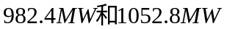的清算价分别为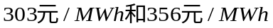,以及对应的出力分配预案用向量表示成为
和（150 81 218.2 99.5 135 150 102.1 117）同时考虑阻塞管理问题.分各种情况及权重值给出了阻塞费用的计算规则;再考虑潮流值的限制.讨论出力方案的调整.得出了该方案的相应的阻塞费用.
关键词:最小二乘法;阻塞管理;数学规划模型;负荷预报
1 问题的提出
当前电力系统管理正向市场化方面发展.电网公司在组织交易、调度和配送时,必须遵循电网“安全第一”的原则,同时要制订一个电力市场交易规则,按照购电费用最小的经济目标来运作.市场交易——调度中心根据负荷预报和交易规则制订满足电网安全运行的调度计划——各发电机组的出力（发电功率）分配方案,考虑某电网有n台,m条主要线路,每条线路的有功潮流的绝对值都有一个相对安全裕度,各发电机组都有一个爬坡速率,讨论如何进行输电阻塞管理:
（1）.给出有功潮流关于各发电机组出力的近似表达式.
（2）.对N=982.4兆瓦及1052.8兆瓦时给出下一个时段各发电机组的出力分配预案.
（3）.当某条或几条主要线路发生输电阻塞时给出阻塞费用的计算规则.
2 模型的假设
- 在各机组无输电阻塞时,各机组均按出力分配方案出力
- 15分钟为一个交易时段,每个时段按各机组的可用出力由低到高分成至多10个段
- 某电网有8台发电机组,6条主要线路
- 爬坡速率是指每台机组单位时间内能增加或减少的出力,各个机组的爬坡速率可以不同
- 拉闸限电是指在用电侧拉闸限电使得每条线路的潮流绝对值不超过限值
3 符号约定
:第个机组的出力
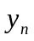:第条线路的有功潮流的绝对值
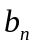:第条线路的限值
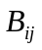:机组第段的段容量
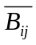:机组第段实际上取得的段容量或其部分
:网方在某个时段里的购电费用
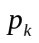:第段的清算价
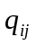:机组第段的段价
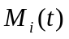:机组在第时段的出力
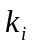:在一个时段内机组所能取到的段,例如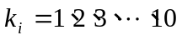,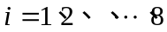
:预报负荷需求（为一个常数）,例如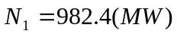,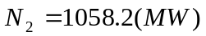
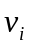:机组的爬坡速率（常数）
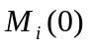:机组的当前出力,也即初始出力
4 模型的建立与求解
4.1有功潮流关于各发电机组出力的近似表达式
通过对表1和表2的数据分析, 查阅相关的资料,我们可理解为各线路的潮流是由各个发电机组按一定的比例供给的,因此可以得到各线路的有功潮流与各发电机组出力的关系式:
设为第条线路的有功潮流值,为第台发电机组出力,则有下面关系式
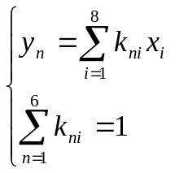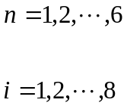
根据上面关系式利用表1和表2的数据可得到关于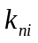的方程组,借助MAPLE软件运用最小二乘法解超定方程组,得到的结果如下:
 | 发电机组1 | 发电机组2 | 发电机组3 | 发电机组4 | 发电机组5 | 发电机组6 | 发电机组7 | 发电机组8
线路1 | 0.191 | 0.179 | 0.168 | 0.244 | 0.147 | 0.264 | 0.214 | 0.097
线路2 | 0.077 | 0.294 | 0.133 | 0.183 | 0.287 | 0.071 | 0.06 | 0.22
线路3 | 0.179 | 0.036 | 0.273 | 0.136 | 0.05 | 0.143 | 0.096 | 0.295
线路4 | 0.041 | -0.061 | 0.294 | 0.067 | 0.122 | 0.089 | 0.255 | 0.136
线路5 | 0.132 | 0.43 | 0.069 | 0.109 | 0.135 | 0.254 | 0.075 | 0.116
线路6 | 0.357 | 0.096 | 0.045 | 0.229 | 0.232 | 0.161 | 0.252 | 0.111
由表中数据可得出各线路有功潮流关于各发电机组出力的近似表达式:
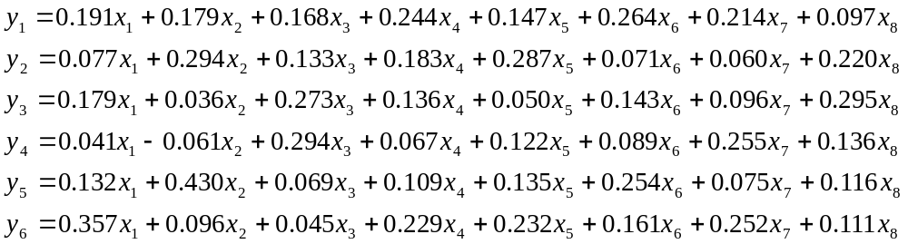4.2 各发电机组的出力分配预案
按照电力市场交易规则,站在网方的立场上来考虑,网方希望获得的利润尽可能大,当由于现实中网方将电配送给用户时的价格是一定的,要使网方获得的利润最大,则必须制定分配预案,使得购电费最小,因此我们可以得出如下规划模型:
- 目标函数(单位时间里的购电费用)
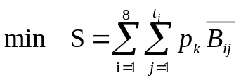
这里的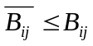,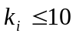
- 约束条件
负荷需求的约束:
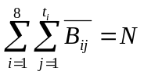
爬坡速率的约束:
其中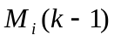为机组,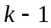时段的出力,为机组的爬坡速率
初始出力:()
第个机组的出力分配预案:
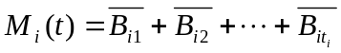 (初始交易的结果)
其中
(3)根据上面的解释,我们可以得到数学模型如下:
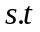
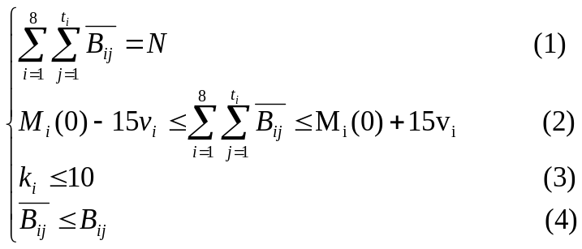
（4）的选取规则与求解的方法如下:
- 将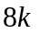(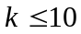)个段容量按其段价排序为
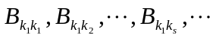
满足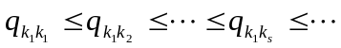
- 逐次选取适合模型中（2）、（3）、（4）的,使得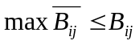
- 当取到某个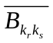时使得模型中的（1）成立,则终止,此时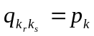同时就有机组的分配方案
这时的购电费用为
将问题的具体实例的数据代入,可得到当N=982.4(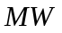)时取到段价为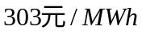即相对应的段容量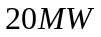位置,则该时段的清算价为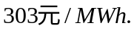
算得各机组出力分配情况,如表1
机组 | 1 | 2 | 3 | 4 | 5 | 6 | 7 | 8
出力(MW) | 150 | 79 | 180 | 100 | 125 | 140 | 95 | 113.4
（表1）
由当前出力和各机组的爬坡速率可得在一个时段内各机组的出力范围,如表（2）
机组 | 1 | 2 | 3 | 4 | 5 | 6 | 7 | 8
当前出力(MW) | 120 | 73 | 180 | 80 | 125 | 125 | 81.1 | 90
最小出力(MW) | 87 | 58 | 132 | 60.5 | 98 | 95 | 60.1 | 63
最大出力(MW) | 153 | 88 | 228 | 99.5 | 152 | 155 | 102.1 | 117
表（2）
由于出力范围的影响对照表（1）和表（2）,机组4的出力已超过其最大出力,故应将其超出的功率进行调度.在排序中,第1段优先级最高的为机组8,且机组8的出力未超过其最大出力,应将机组4的超出功率分配到机组8中去,得到优化后的各机组出力分配预案.
机组 | 1 | 2 | 3 | 4 | 5 | 6 | 7 | 8
出力(MW) | 150 | 79 | 180 | 99.5 | 125 | 140 | 95 | 113.9
表（3）
当N=1052.8()时取到段价为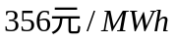即对应的段容量为40的位置, 则该时段的清算价为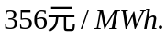
算得各机组出力分配情况,如表(4)
机组 | 1 | 2 | 3 | 4 | 5 | 6 | 7 | 8
出力 | 150 | 79 | 200 | 100 | 135 | 150 | 108.8 | 130
表(4)
经表（4）与表（2）比较知,机组4、7、8的出力都超过了其最大出力,故需重新分配出力预案,我们在满足选取的段容量之和等于预报负荷需求和各机组出力不超过其最大出力的要求下, 得到各机组出力分配预案.
机组 | 1 | 2 | 3 | 4 | 5 | 6 | 7 | 8
出力 | 150 | 81 | 218.2 | 99.5 | 135 | 150 | 102.1 | 117
4.3调整方案及阻塞费用
在当前时段内,市场交易—调度中心根据下一时段的负荷预报报价,当前出力、每台机组的报价,并按照段价从低到高选取段容量或其部分直到等于预报负荷时就可以得到该机组的出力分配预案.这时,通过竞价取得发电权的发电容量为序内容量,反之就为序外容量,在序内容量中最后一个选入的报价为清算价.设有一出力分配预案,各机组的出力向量为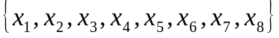,由第一问得到的各线路上有功潮流关于各发电机组出力的近似表达式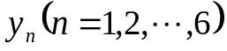是关于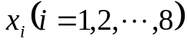的函数,而每条线路都对应一个潮流限值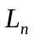和相对安全裕度,但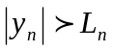时,称为输电阻塞,这时应根据输电阻塞管理原则重新调整各机组出力分配方案.
重新分配后的出力方案会产生一个新的清算价,两清算价间有一差额,一些序外容量在调整后也在低于报价的清算价上出了力.用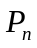表示序外容量所用到的段容量,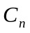表示对应的报价,为调整前清算价,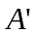为调整后清算价,可得序外容量的部分单位时间内的损失费用为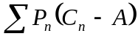.
对给定的系数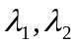,
序内容量单位时间内得到的补偿为:
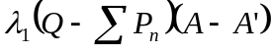 （为负荷预报需求）
序外容量单位时间内得到的补偿为: 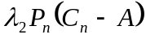
因此,发电公司得到的补偿为: +
为体现公平性,我们对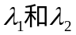进行分析.对发电公司来说,其因重新分配出力预案而带来的损失越大,理应得到电网公司的补偿就会越多,可看成是一个百分比（一般为80%）,即电网公司根据发电公司某项贡献的大小按一定的百分比赔偿损失.
- 由于给出下一个时段预报的负荷需求,按照下一个时段各机组的出力分配预案为,把它简化成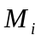,则我们可以得出一个分配预案向量（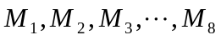）.
- 由于第一问我们已经给出了有功潮流关于各发电机组出力的近似表达式,即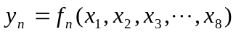,这时我们可视（）为(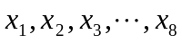),将（）代入方程,可得到各线路上的潮流值(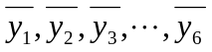).
- 检验是否会出现输电阻塞,即考察所求得的有功潮的绝对值流值 ()是否超过限值(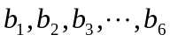),在问题的具体实例数据中即要考察()是否小于(165,150,160,155,132,162).
- 如果出现了输电阻塞,对与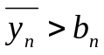,则取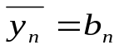,从而可得到新的一组潮流值(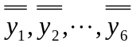),如果不出现输电阻塞,则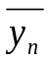还是取回原来所求的值.
- 又由于有功潮流关于各发电机组出力的关系式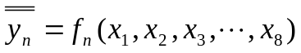,可以解出(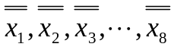),作为一个新的出力分配预案(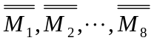).
- 要计算输电阻塞时利用上面给出的计算阻塞费用规则计算对于出力分配方案()的阻塞费用.
对问题进行实例求解,将问题中的当负荷需求为982.4和1052.8时两组出力分配预案分别代入有功潮流关于各发电机组出力的关系式,用MATLAB编程可求得每条线路的有功潮流的绝对值,如下表:
线路 | 1 | 2 | 3 | 4 | 5 | 6
负荷为982.4的潮流 | 184.022 | 153.498 | 155.669 | 128.343 | 149.808 | 180.142
负荷为1052.8的潮流 | 196.728 | 163.854 | 169.551 | 143.794 | 158.086 | 188.117
根据表中的数据可知,两个负荷的线路1,2,3,5,6都超出了限值,故应对各机组的出力分配预案进行重新调整,分别对负荷为984.2和1052.8进行调整,得到调整后的分配方案,如下表:
机组 | 1 | 2 | 3 | 4 | 5 | 6 | 7 | 8
负荷为982.4的出力 | 153 | 88 | 175.8 | 99.5 | 152 | 95 | 102.1 | 117
负荷为1052.8的出力 | 153 | 88 | 228 | 99.5 | 152 | 113.250 | 102.1 | 117
1.由于当负荷为984.2时,将调整后的分配方案分别代入有功潮流关于各发电机组出力的关系式得出了各个线路的潮流值, 由于潮流绝对值超过限值的百分比小于相对安全裕度,不需要拉闸限电,这时就产生了阻塞费用,通过计算可得出阻塞费用为20106元.
2.把负荷为1052.8时调整后的分配方案分别代入有功潮流关于各发电机组出力的关系式得出了各个线路的潮流值,各线路的有功潮流值如下:
线路 | 1 | 2 | 3 | 4 | 5 | 6
潮流值 | 193.0 | 169.8 | 174.4 | 145.1 | 155.2 | 188.2
由于潮流绝对值超过限值的百分比大于相对安全裕度,这时必须拉闸限电,因此不存在阻塞费用问题.
6 模型的评价
对于有关有功潮流关于各发电机组出力的近似表达式,给出的计算方法简单易懂,也比较符合实际,采用了最小二乘法解决,得出了一组表达式,运用该表达式进行检可知误差非常的小,当由于问题的数据过多,求解过程中有一定的难度.
对于阻塞费用的计算规则,给出的规则简单易懂,在实际操作中也有一定的可行性,但阻塞费用的计算过程比较麻烦.
对于分配预案的调整,给出的调整方案考虑了安全和经济问题,也比较符合实际,但求解过程用计算机实现比较困难.
参考文献:
[1].郑汉鼎.《数学规划》.山东.山东教育出版社.1977年12月
[2].胡毓达.《多目标规划有效性理论》.上海.上海科学技术出版社.1994年12月
[3].姜启源.《数学模型》.北京.高等教育出版社.2003年8月
[4].http://www.gdstats.gov.cn/(广东省统计信息网)
[5].尹泽明等．精通MATLAB6[M]．北京.清华大学出版社.2004

（上接89页）对比表6,线路1、5超出了安全裕度,由管理原则（3）知道不存在阻塞费用.
6 模型的评价与推广
该模型分析了电力市场交易规则与阻塞管理原则,求出了各条线路上有功潮流与各发电机组出力的近似表达式,求出了阻塞费用,并由逐步逼近负荷需求的方法,使得计算速度大大提高.其优点在于:
a考虑机组在爬坡约束,可以有效地对段价所对应的段容量进行分析处理,
b在多时段内优化,而且优化效果较好;解决负荷分配
模型当中只是对8台机组和6条线路进行分析,我们同样的可以推广到n台机组和m条线路的情况.不足的是,所给的表达式只是一个近似表达式,存在着一定的误差.
参考文献：
[1].孙洪波著.电力网络规划.重庆.重庆大学出版社.1996.8.
[2].单渊达主编.电能系统基础.北京.机械工业出版社.2001.10
[3].李世奇、杜慧琴编著.Maple计算机代数系统应用及程序设计.重庆.重庆大学出版社.1999.5
[4].王承民、郭志忠、姜雨.电力市场环境下解决机组组合问题的研究.继电器.第29卷第4期:第10页到15页.2001.4.

